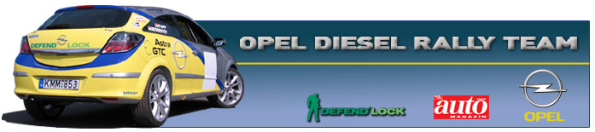

Opel Diesel Rally Team
Sajtóinformációk, korlátlan felhasználásra

Duna Rally 2007 (összefoglaló)
Bessenyey Zoltán – Papp György
Opel Astra GTC CDTi (N/4)

Remek részeredmények után, az első nap végén technikai gondok miatt kellett feladnia a Duna Ralit, a Bessenyey Zoltán, Papp György kettősnek.

Bessenyey Zoltán: „A kiesésünk ellenére nagyon boldog vagyok, hiszen a dízel autó megint bizonyított. A kétkerék hajtással versenyzők között nagyon előkelő helyen álltunk, hiszen mindössze hat darab S1600-as kocsi, és Hadik Andris a Skoda Maxi Kit-carral tudott jobb időket autózni nálunk. Abszolútban pedig közvetlenül az S1600-as kocsik mögött érkezett az Opel. A sperr differenciálnak és a további fejlesztéseknek köszönhetően egészen autózhatóvá vált a kocsi, néha már magam is meglepődtem mire képes az Astra. Az első kör végén a szervízben a Hadik csapat állított a gátlóinkon, mert a hátsó futómű pattogása nem oldódott meg a versenyt megelőző teszten. Ettől a módosítástól sokkal kezesebbé vált a kocsi, javultunk is, azonban a negyedik szakasz legvégén kiszakadt mindkét hátsó gátló a kocsiból, és a jobb oldalról még a rugót is elhagytuk. Miután csak széria tartalék alkatrészünk lett volna a szervízben, megbeszéltük Gyurival, hogy kiállunk. Érzésem szerint a kicsit jobban csillapító gátlók túlmelegedhettek és a 20 kilométeres szakaszt nem viselték el. Azt gondolom eléggé beszédés, hogy WRC-k és S1600-as kocsik közül is nagyon sok hullott el, és mindegyik hasonló futóműgondokkal. Nem tartom értelmes dolognak, hogy ilyen felületen kell két alkalommal is versenyeznie a magyar mezőnynek, hiszen ennyire rossz utak a VB-n is csak kétszer vannak, csak ott 16 futamból. Meg kell fontolnunk, hogy ha továbbra sem jön dízel ellenfél, lehet kihagyjuk a Veszprém ralit, és helyette külföldön megyünk egy tesztversenyt, ahol élesben próbáljuk meg felvenni a harcot a többi „olajossal”.”

